**邢庄村建成小康社会大事记**

**1、2017年，凝聚党心、政心与民心的邢庄村党群服务中心建成。**

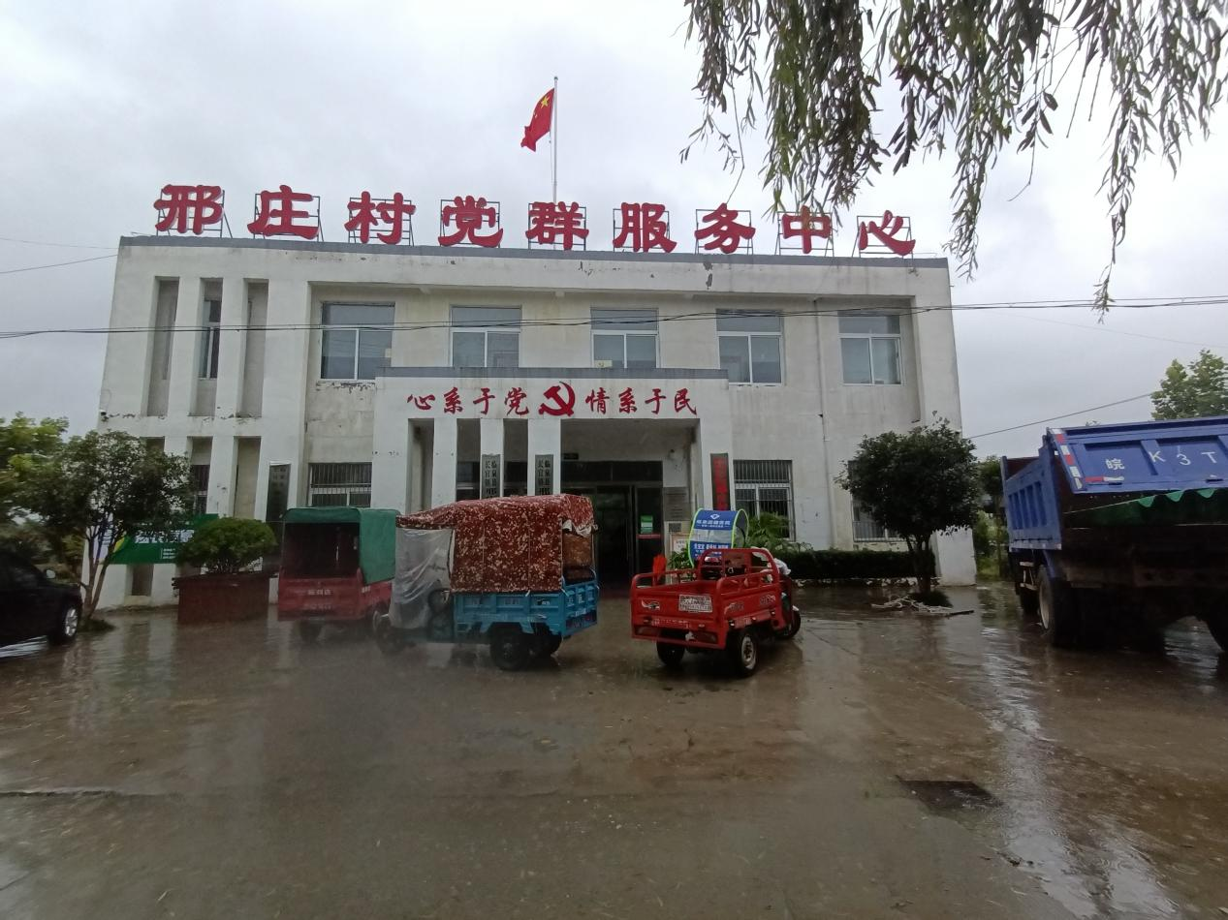

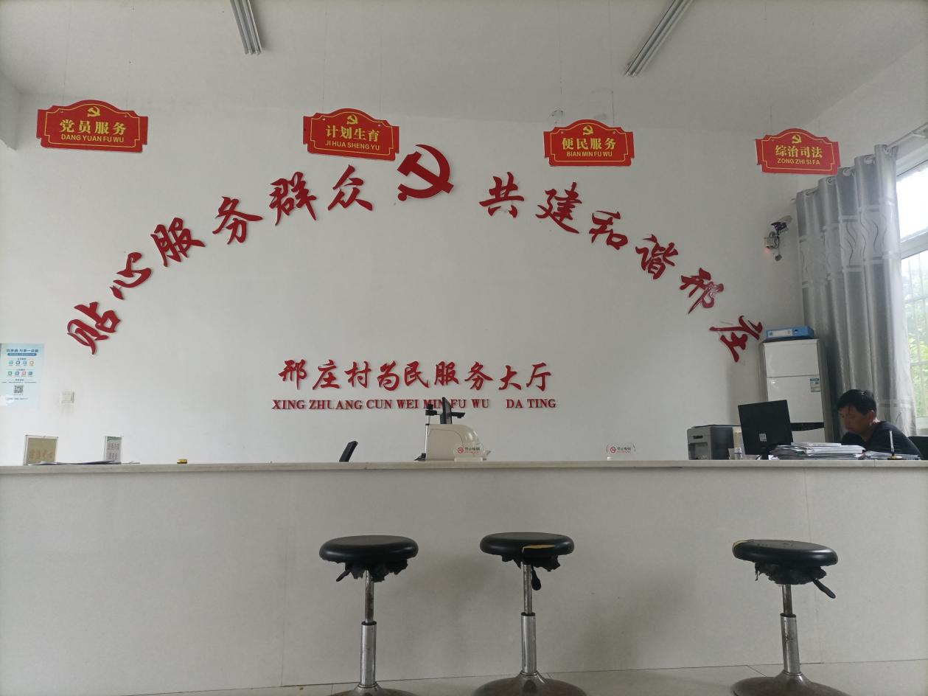

**2.2016年，通硬化路**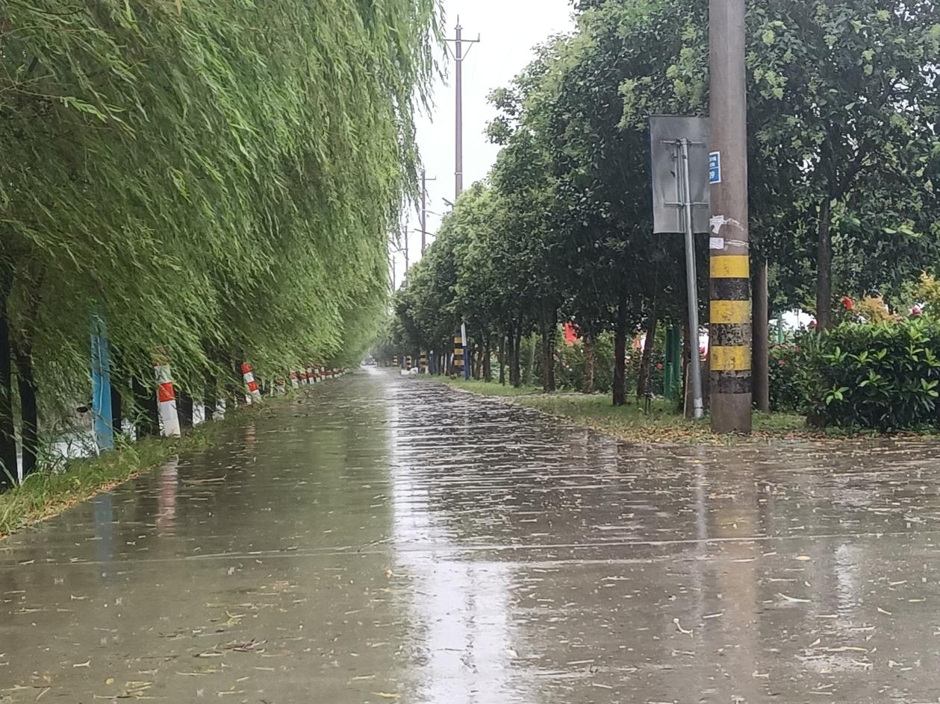

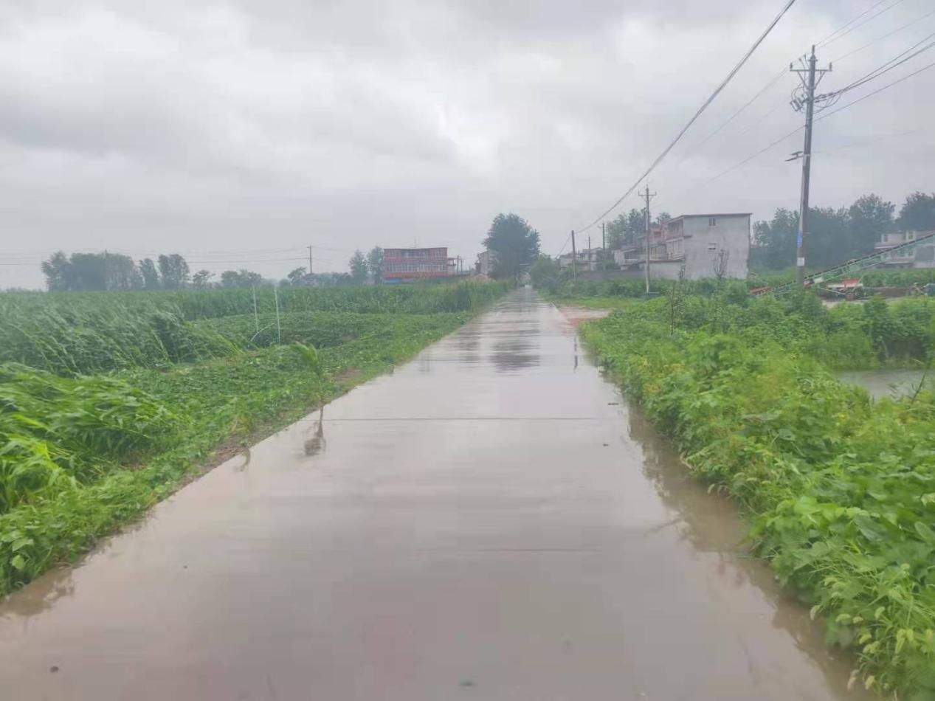

**3.邢庄村2016年邢庄村扶贫车间建成**

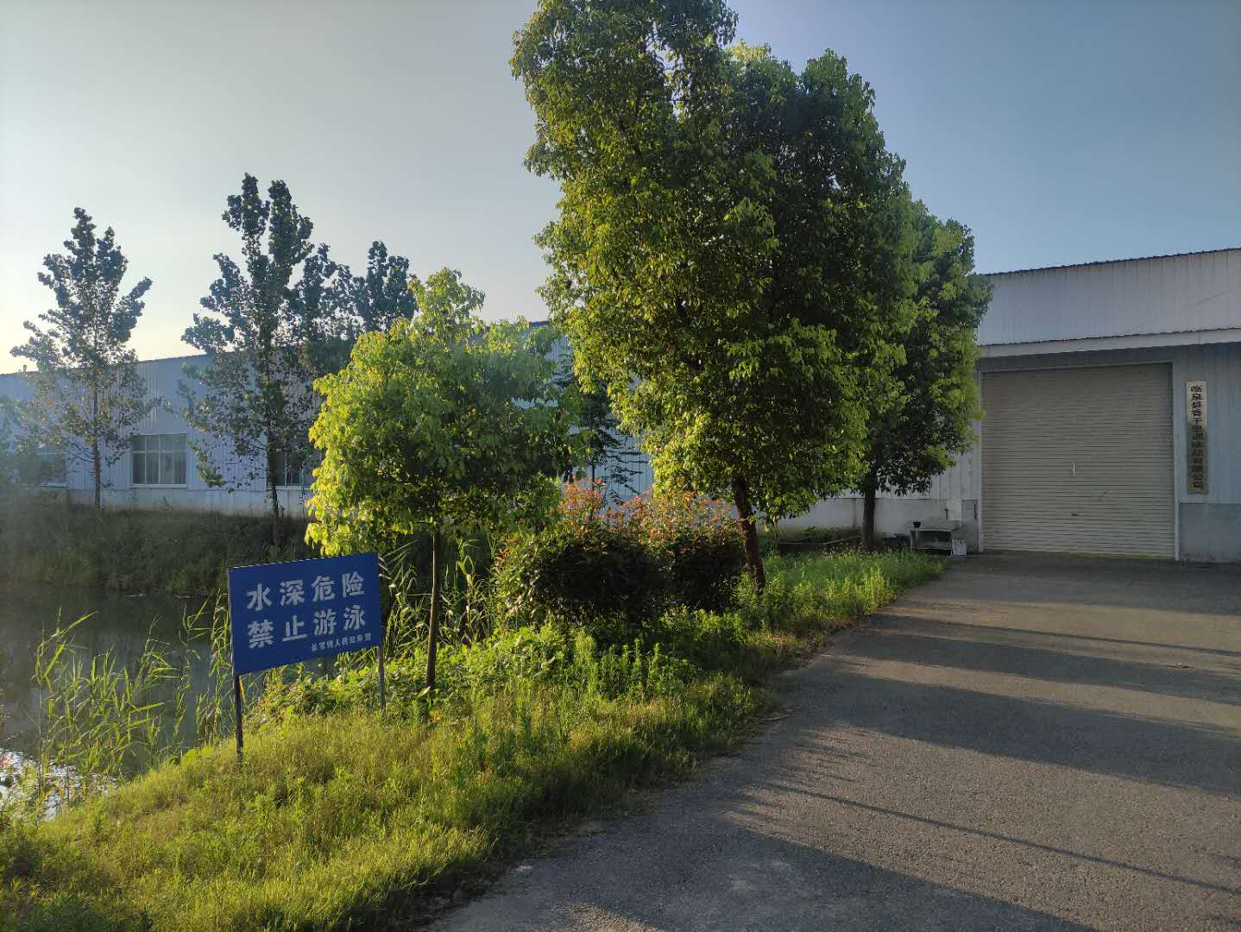

**4.邢庄村2018年村文化广场建成**

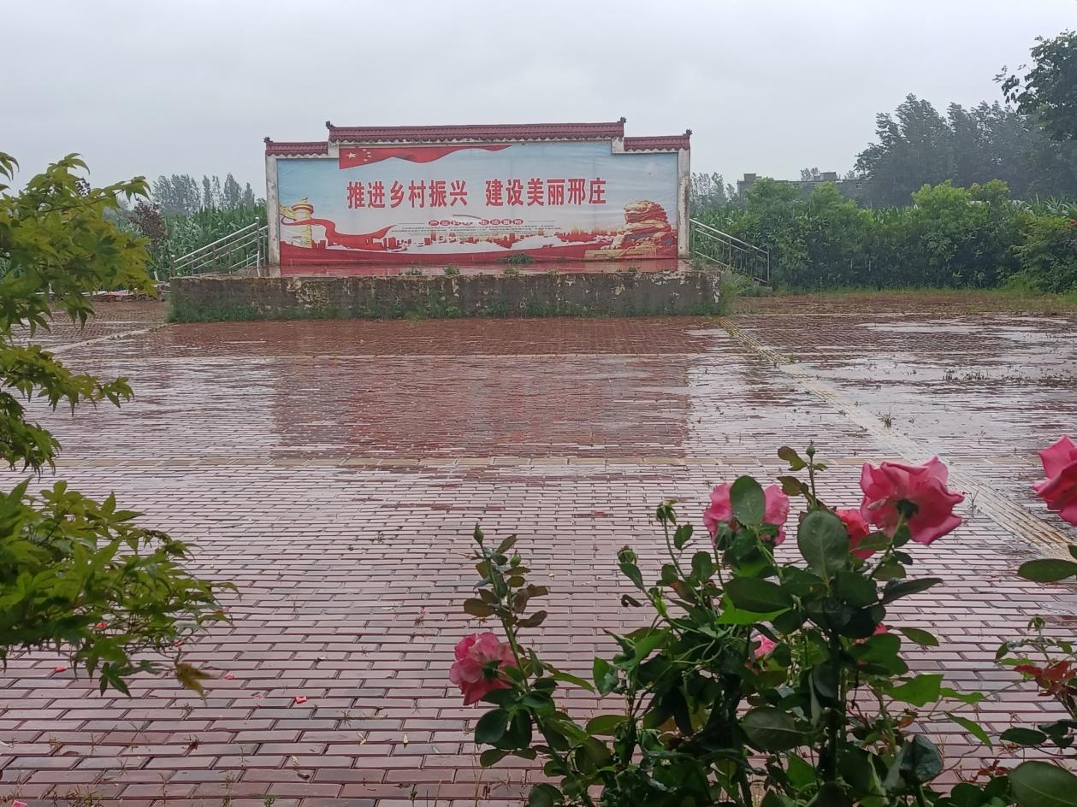

**5.邢庄村2021年村通广播**

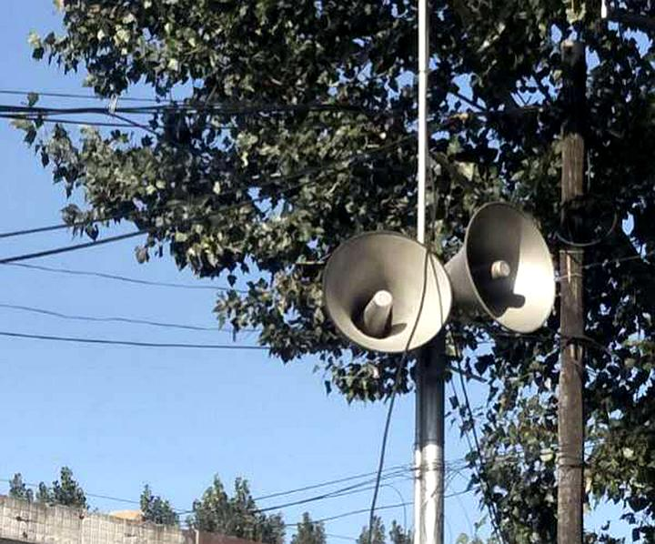

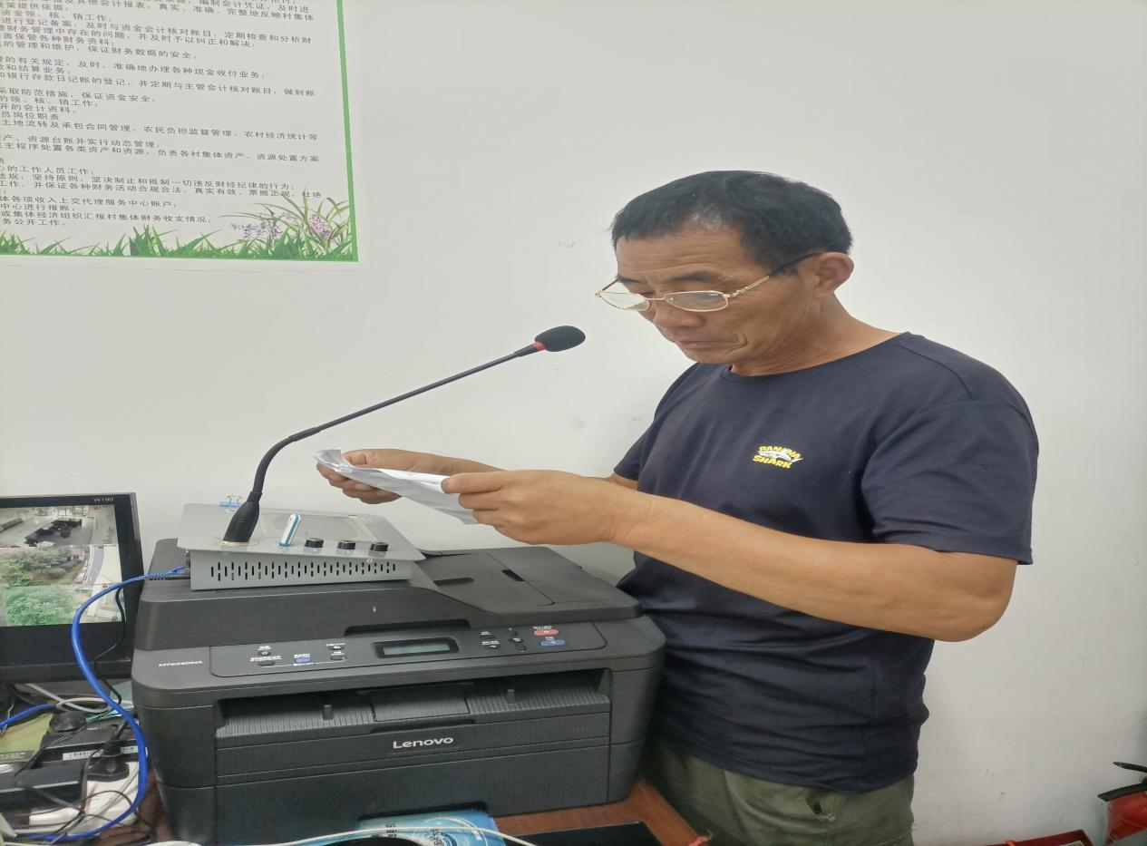

**6.邢庄村2018年村级卫生室竣工，更好的方便村民就医。**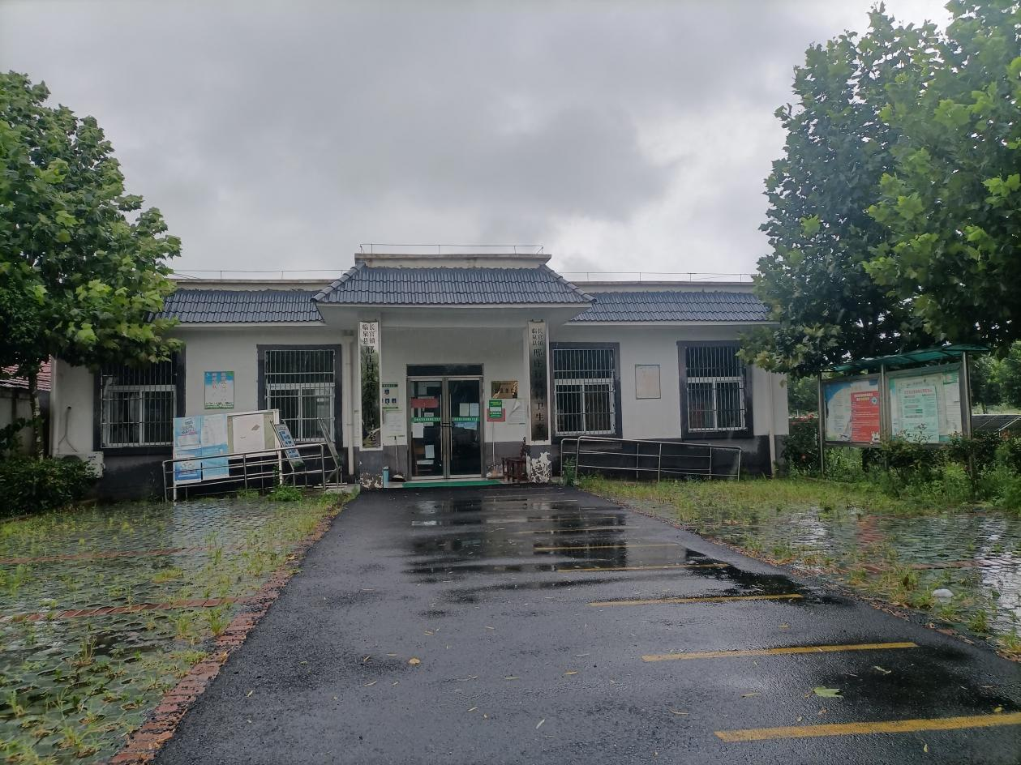

7.邢庄村新时代农民讲习所、新时代文明实践站2021年场地建设，更好的宣传党的好政策。

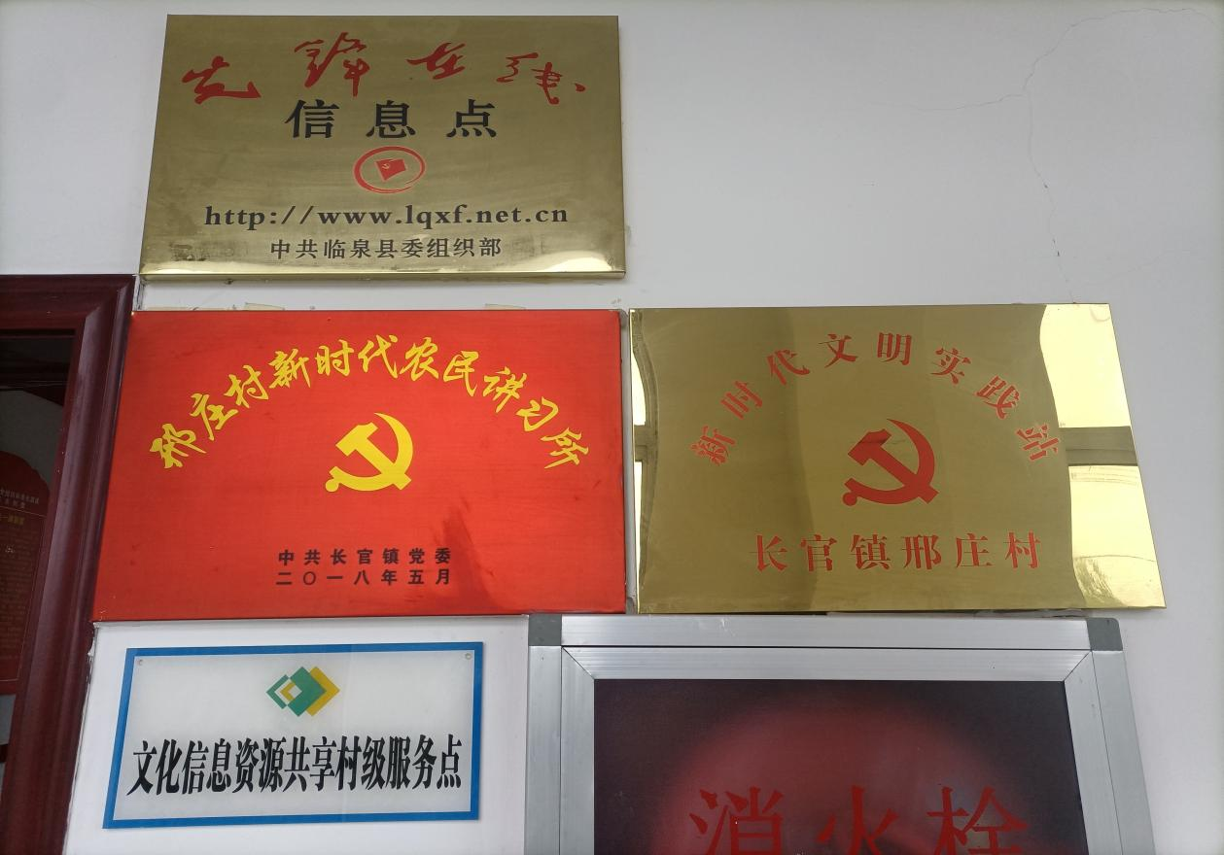

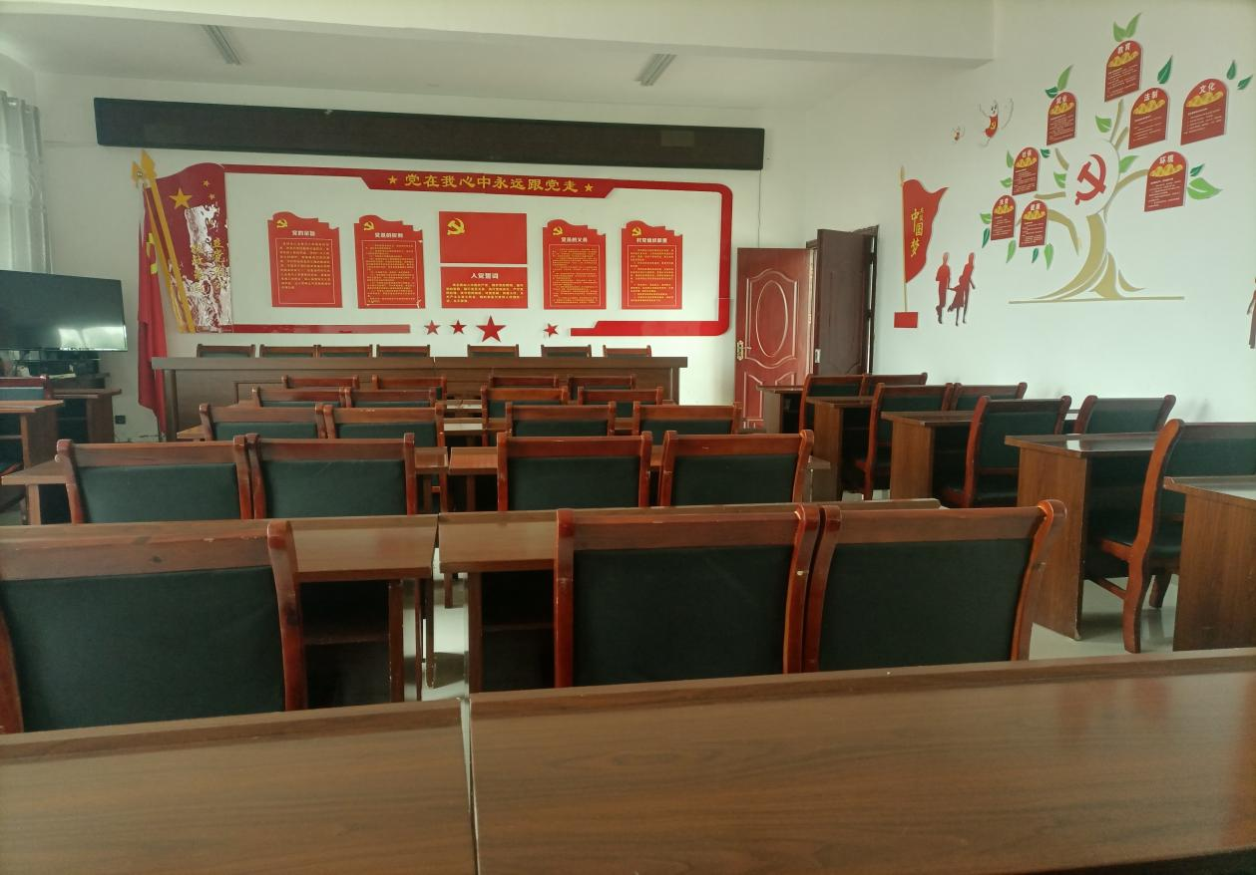

8.邢庄村2017年农家书屋和“妇女留守儿童之家”活动室建设竣工，方便村民查阅书籍和休闲娱乐。

